FORMULÁRIO PROJETO DE CONVIVÊNCIA - 2º SEMESTRE/2022

Nome do Projeto:

Responsável pelo Projeto:

OBJETIVO:

METODOLOGIA:

CRONOGRAMA:

Agosto:

Setembro:

Outubro:

Novembro:

Dezembro:

HORÁRIOS PROPOSTOS:

EQUIPE DE TRABALHO:

Justificativa:

Caso seja solicitado mais de uma bolsa neste projeto é indispensável informar e justificar a necessidade:

ACOMPANHAMENTO DO PROJETO:

AÇÕES DE DIVULGAÇÃO:

DESCREVA OS MATERIAIS E ORÇAMENTOS NECESSÁRIOS PARA EXECUÇÃO DO PROJETO A SER REALIZADO DURANTE O PERÍODO DE 22/08 A 16/12/2022:

Para avaliação do seu projeto é indispensável que os campos deste formulário sejam todos preenchidos.

Anexos ao formulário:
Para todos os envolvidos: cópia de identidade, cópia de CPF, comprovante de vínculo com a UFMG, comprovante de endereço atual (exceto de moradores), currículo e comprovantes de capacitação técnica para execução do projeto;

Para os estudantes: comprovante de matrícula da UFMG; O estudante residente na moradia também deverá estar com a renovação do termo de ocupação atualizada/renovada;

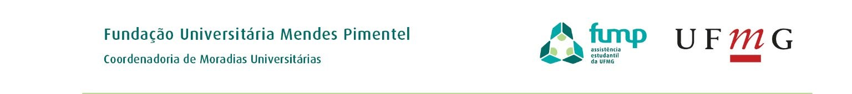
OBS.: Os estudantes que tiverem suas propostas selecionadas deverão apresentar o comprovante de matrícula referente ao 1° semestre/2022 para assinatura do contrato da Bolsa de Monitoria.

